№ в избир.  списке | ФАМИЛИЯ ИМЯ ОТЧЕСТВО | Телефон | эл. почта скайп | Место работы | Дата и Место рождения | Адрес
 | РСФСР
 | ХАБАРОВСКИЙ
241 | ВОЕВОДИН ВАДИМ АЛЕКСАНДРОВИЧ | Телефон (4212) 47-52-19  Факс (4212) 47-44-57 | admin@duma.khv.ru  duma@duma.khv.ru | Депутат Законодательной Думы  Хабаровского края | Родился 20 июля 1966 года в городе Баку | Законодательная Дума Хабаровского края  680002, г. Хабаровск, ул. Муравьева-Амурского, 19
242 | ПОСТНИКОВ ВИКТОР МИХАЙЛОВИЧ  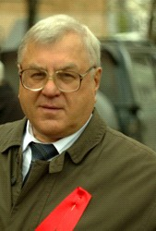 | Телефон (4212) 47-52-19  Факс (4212) 47-44-57 | admin@duma.khv.ru  duma@duma.khv.ru | Депутат Законодательной Думы  Хабаровского края | 7 июля 1950 года | Законодательная Дума Хабаровского края  680002, г. Хабаровск, ул. Муравьева-Амурского, 19

